**第三章　相互作用—力**

**第2节　摩擦力**

学科网(www.zxxk.com)--教育资源门户，提供试题试卷、教案、课件、教学论文、素材等各类教学资源库下载，还有大量丰富的教学资讯！

本节内容是在初中摩擦力基础上的延伸和拓展。摩擦力与弹力地位等同。本节知识是本章教学的重点，同时也是教学的难点，故应对该节内容的教学引起高度的重视。本节教材从对学生的认知规律和实验现象发生的先后顺序考虑出发，从静摩擦力入手，然后介绍滑动摩擦力。本节课的重点是通过实验认识摩擦力的规律，使学生认识静摩擦力，最大静摩擦力和滑动摩擦力。

学科网(www.zxxk.com)--教育资源门户，提供试题试卷、教案、课件、教学论文、素材等各类教学资源库下载，还有大量丰富的教学资讯！

**物理观念：**知道滑动摩擦力概念及产生的条件，会判断滑动摩擦力的方向。

**科学思维：**通过实验认识静摩擦力的规律，知道最大静摩摩擦力

**科学探究：**让学生经历从静摩擦力到滑动摩摧力的研究过程，在此过程中培养学生的观察、实验和分析问题的能力

**科学态度与责任：**能从物理学的视角正确描述和解释自然现象，能综合应用物理知识解决实际问题，能指导工作和生活实践

学科网(www.zxxk.com)--教育资源门户，提供试题试卷、教案、课件、教学论文、素材等各类教学资源库下载，还有大量丰富的教学资讯！

1、重点：认识静摩擦力，知道最大静摩擦力.

2、难点：利用滑动摩擦力的概念及产生条件，判断滑动摩擦力的方向.

学科网(www.zxxk.com)--教育资源门户，提供试题试卷、教案、课件、教学论文、素材等各类教学资源库下载，还有大量丰富的教学资讯！

木块、轨道、弹簧秤、钩码等；课件

学科网(www.zxxk.com)--教育资源门户，提供试题试卷、教案、课件、教学论文、素材等各类教学资源库下载，还有大量丰富的教学资讯！

**【新课导入】**

**问题一：汽车的轮胎和鞋子的底部有很多花纹，这些花纹有什么作用？**

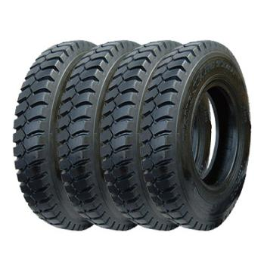

**问题二：鱼类身体表面分泌的粘液对自身有什么作用？**

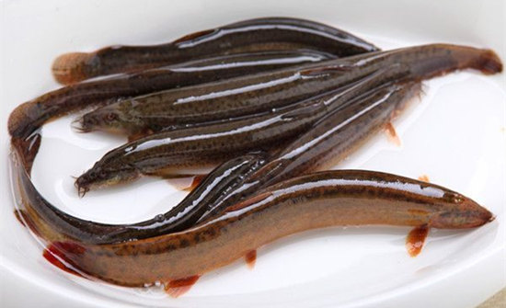

**【新课内容】**

**一、摩擦力**

定义：两个相互接触且挤压的物体（不光滑），当它们发生相对运动或具有相对运动的趋势时，就会在接触面上产生阻碍相对运动或相对运动趋势的力，这种力就叫做摩擦力

(1)摩擦力的产生条件

1.两物体相互接触，且接触面不光滑；

2.两物体相互挤压；

3.两物体间又能相对运动或相对运动的趋势。

总结成一句：两个接触面粗糙的物体间有弹力并且有相对运动或相对运动趋势。

(2)摩擦力的作用

阻碍相对运动或相对运动趋势

（摩擦力可以是动力也可以是阻力）

1. 摩擦力的方向

沿接触面与相对运动或相对运动趋势相反

**二、滑动摩擦力**

请同 学们把手掌贴在桌面上，使手掌沿桌面滑动，体验手掌的感觉．（了解摩擦力的方向和作用点）

思考：摩擦力的大小与哪些因素有关？

摩擦力的大小与什么因素有关?

我们研究多个变量之间的关系时，采用什么方 法？

引导学生思考如何设计实验装置

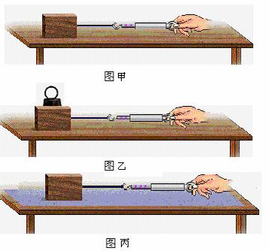

当木块对木板的压力越大，表面越粗糙时弹簧秤的示数越大；可知滑动摩擦力的大小于物体间的压力，以及接触面的情况有关。接触面的情况包括粗糙程度，和材料。要特别注意，与接触面积无关。

进一步的实验表明，滑动摩擦力的大小跟压力成正比F＝µFN，其中的µ是一个比例常数，叫动摩擦因数。公式中的压力也就是两个物体表面间的垂直作用力，是求滑动摩擦力的关键。

举例让学生讨论压力大小与重力大小并无直接关系，压力可以等于物体的重力，也可以与物体的重力无关。]

对µ的认识：对学生指出，µ的数粗糙值与接触面的材料、接触面的粗糙程度有关，没有单位，指导学生阅读“几种材料间的动摩擦因数”，加深学生对µ的认识。关于滑动摩擦力的大小与接触面积有无关系。

滑动摩擦力的大小跟正压力（不能说成重力）成正比，即f＝μFN

μ是比例常数，没有单位，叫动摩擦因数， μ的大小跟两接触物体的材料及接触面的情况（如粗糙程度有关）有关。（与受力面积和物体运动速度无关）

三、静摩擦力

**小孩推箱，据二力平衡的知识，这时一定有一个力与推力平衡，阻碍相对运动发生的力**

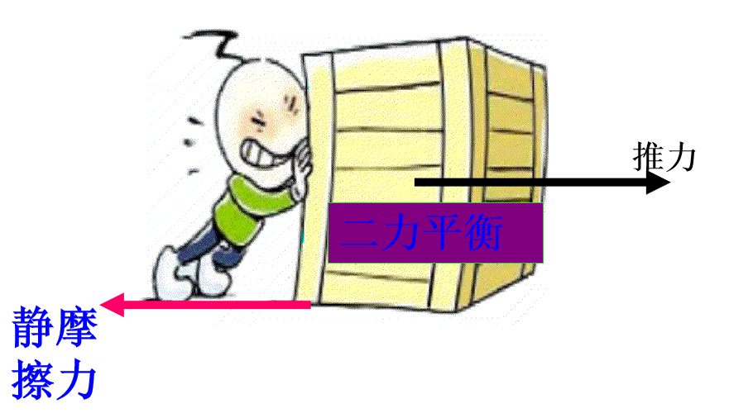

**当两个相对静止的物体之间发生相对运动趋势时，在接触面上就会产生一种阻碍这种相对运动趋势的力，这个力就叫静摩擦力。**

**静摩擦力的方向：静摩擦力的方向总是跟接触面相切，并且跟物体相对运动趋势的方向相反．**

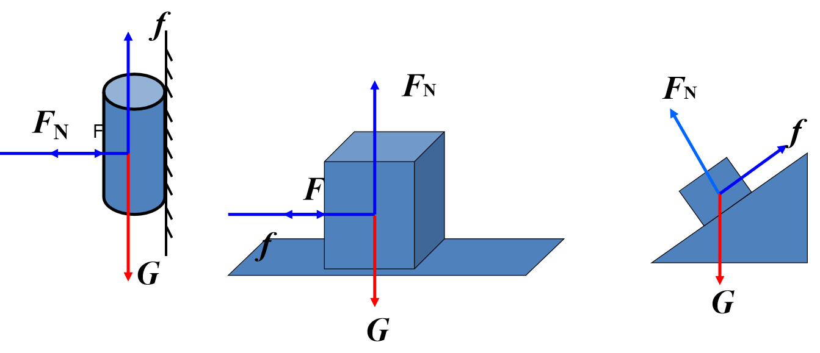

通过该实例要让学生会用二力平衡知识求出静摩擦力大小，知道静摩擦力的方向总是沿着接触面并且跟物体相对运动趋势方向相反。

强调：

1、首先要强调静摩擦力方向的方位：“总是沿着接触面”，如果接触面是曲面，静摩擦力的方向与接触面相切。

2、要引导学生体会“相对运动趋势”，学生对“相对运动趋势”常常感到不好理解，对“相对运动趋势方向”不好判断。

引导学生通过假设来判断相对运动趋势方向或者通过平衡条件判断静摩擦力方向。如：瓶子瓶口竖直朝上被手握在空中静止，瓶子受到的静摩擦力的方向怎样？学生从平衡条件能比较容易判断瓶子受到的静摩擦力和瓶子的重力是一对平衡力，静摩擦力方向向上。但瓶子相对手的接触面有向下滑的趋势。

总结：

静摩擦力产生条件： 1.物体间要有弹力且相对静止2.要有相对运动趋势3.接触面要粗糙

**最大静摩擦力**

可以观察到，用弹簧测力计沿水平方向拉木块时，在拉力F增大到一定程度之前，木块不会运动，继续用力，当拉力达到某一个数值Fmax时木块开始移动，此时拉力会突然变小到F0。

我们可以得到这样的结论：一般静摩擦力没有一个确定的值，当物体不动处于平衡状态时，静摩擦力的大小随着拉力大小的变化而变化，总是等于拉力的大小。静摩擦力增大到某数值后就不再增大了，这时静摩擦力达到最大值，叫最大静摩擦力，用*Fm*表示。一般情况下，如果两个相接触的物体之间存在着静摩擦力的作用，则并不一定处于最大静摩擦力状态，最大静摩擦力等于使物体将要开始运动所需的最小推力。

由二力平衡可知，木块除受到拉力以外，还受到了与拉力等大反学科网(www.zxxk.com)--教育资源门户，提供试卷、教案、课件、论文、素材及各类教学资源下载，还有大量而丰富的教学相关资讯！向的作用力，这个力是桌面对木块的静摩擦力，所谓“静”，是指木块相对于桌面静止.

继续增大拉力，木块仍处于静止状态，说明静摩擦力随外力的增学科网(www.zxxk.com)--教育资源门户，提供试卷、教案、课件、论文、素材及各类教学资源下载，还有大量而丰富的教学相关资讯！大而增大.

静摩擦力的大小：静摩擦力总等于沿接触面方向学科网(www.zxxk.com)--教育资源门户，提供试卷、教案、课件、论文、素材及各类教学资源下载，还有大量而丰富的教学相关资讯！物体受到的外力，而与压力无关.

在上面的实验中，增大拉力，发现木块静止到一定的时候就由“静”变为“动”了.说明静摩擦力有一个限度，静摩擦力的最大值Fmax叫做最大静摩擦力，最大静摩擦力等于使物体刚要运动时的外力。

**结论：静摩擦力F的值为0＜F≤Fmax．**

**静摩擦力和滑动摩擦力的联系和区别**

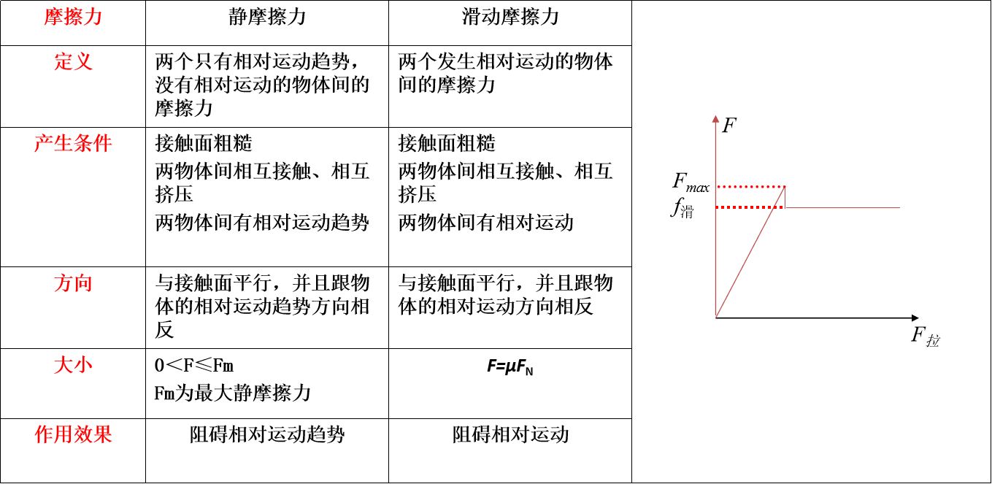



这一节课通过师生间的互动，在教师的引导下，几乎所用的知识点都是有学生自己得到，学生的积极性很高，开小差的现象几乎没有，对知识的掌握也较好，所以在以后的教学中应该尽量调动学生的积极性，要体现学生的自主性，重在培养学生的学习能力